प्रहरी प्रधान कार्यालय
प्रेश विज्ञप्ती
मिति:-२०७२।११।२३ गते। ।
केन्द्रीय अनुसन्धान ब्यूरो
''हाब्रे (Red Panda) को छाला सहित मानिसहरु पक्राउ"
विवरण:
दुर्लभ वन्यजन्तुको चोरी शिकारी तथा वन्यजन्तुका आखेटोपहारहरुको गैरकानूनी ओसारपसारलाई निरुत्साहित गरी नियन्त्रण गर्न बनेको साइटिस महासन्धि, १९७५ तथा राष्ट्रिय निकुञ्‍ज तथा वन्यजन्तु संरक्षण ऐन, २०२९ को अनुसूची १ अनुसार दुर्लभ वन्यजन्तुको सूचीमा सूचीकृत हाब्रे (Red Panda) को छाला खरिद बिक्री तथा ओसार पसार गर्न लागेको भन्ने विशेष सूचनाको आधारमा मिति २०७२।११।२१ गते केन्द्रीय अनुसन्धान ब्यूरोबाट खटिएको प्रहरी टोलीले जिल्ला काठमाण्डौं का.म.न.पा. वडा नं. ३५ कोटेश्‍वर जोशीचोकबाट हाब्रे (Red Panda) को छाला थान-२ सहित निम्न ठेगाना भएका मानिसहरुलाई पक्राउ गरी थप अनुसन्धान एवं आवश्यक कानूनी कारवाहीको लागि मिति २०७२।११।२३ गते जिल्ला वन कार्यालय हात्तिसार, काठमाण्डौंमा बुझाइएको।
साथै हाब्रे (Red Panda) को छाला तथा अङ्गहरूको कुनै पनि प्रयोग नहुने, यसको बजार मुल्य समेत नभएको अवस्थामा राम्रो मुल्यमा बिक्री हुन्छ भन्ने अफवाहको आधारमा उच्च पहाडी इलाकाबाट हाब्रे (Red Panda) मारी बिक्री गर्न काठमाण्डौं लगायतका शहरहरूमा ल्याउने गरेको हालसम्मको अनुसन्धानबाट देखिएको छ ।

पक्राउ मानिसहरु क्रमश :-
- जिल्ला सिन्धुपाल्चोक बाह्रबिसे गा.वि.स. वडा नं. ६ बस्ने वर्ष २५ को युबराज बस्नेत ।
- जिल्ला सिन्धुपाल्चोक बाह्रबिसे गा.वि.स. वडा नं. ५ बस्ने वर्ष ३४ को उत्तर बहादुर राउत ।




बरामद सामान :- दुर्लभ वन्यजन्तु हाब्रे (Red Panda) को छाला थान-२(दुई)
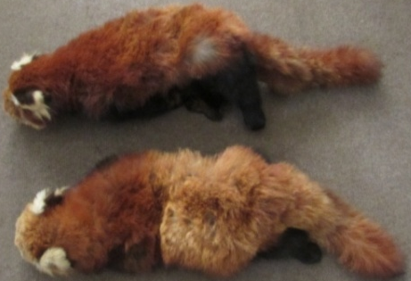

अपराध:- राष्ट्रिय निकुञ्‍ज तथा वन्यजन्तु संरक्षण ऐन, २०२९, तथा साइटिस महासन्धि, १९७५ विरुद्धको अपराध ।

दण्ड सजाय:- यस्तो अपराध गरेमा ५ वर्ष देखि १५ वर्षसम्म कैद र रु. ५०,००० देखि रु. १,००,००० सम्म जरिवाना वा दुवै सजाय हुने व्यवस्था गरिएको छ ।

थप जानकारीको लागि (प्रवक्ता) प्र.उ. दिवेस लोहनी सम्पर्क नं . ९८०२०३३८९०

